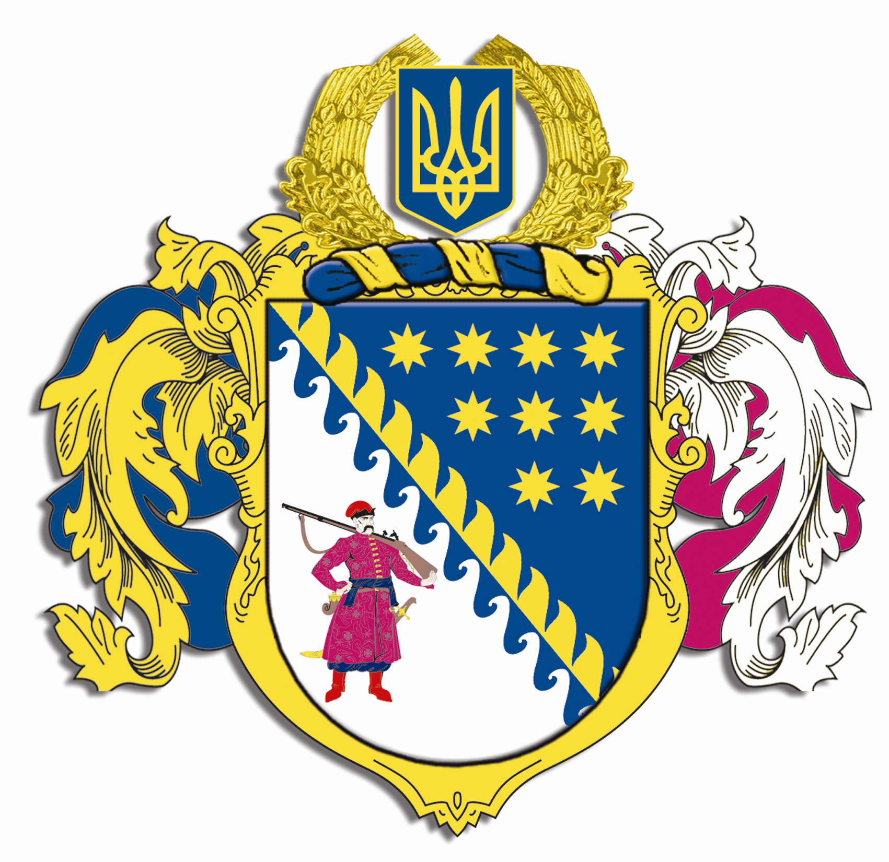

ДНІПРОПЕТРОВСЬКА ОБЛАСНА РАДА
VIIІ СКЛИКАННЯ

Постійна комісія обласної ради з питань культури та духовності
просп. О. Поля, 2, кімн. 321, м. Дніпро, 49004, e-mail: pkkultoblradadnepr@ukr.net

ВИСНОВКИ ТА РЕКОМЕНДАЦІЇ № 15-1
засідання постійної комісії обласної ради

„ 30 ” квітня 2024 року

Заслухавши голову постійної комісії Лисенко Н.А. про порядок денний засідання, а саме:

- Про порядок денний засідання.
- Про стан фінансування видатків на заробітну плату і доплату до неї для працівників КЗВО „Дніпровська академія музики” ДОР”.
- Інше.

Постійна комісія в и р і ш и л а

затвердити порядок денний засідання постійної комісії обласної ради.

Голова комісії Н.А. Лисенко

